Отчет по проведению мероприятий,
посвященных Международному дню борьбы с коррупцией.
С 09 по 14 декабря 2019 года в МКОУ "Кичинская СОШ" проходили мероприятия, посвященные Международному дню борьбы с коррупцией. Тема коррупции актуальна сегодня как никогда. Сама жизнь погружает детей в негатив проблемы, показывает, что к ней может быть причастен любой гражданин общества.
Задачами, которыми мы руководствовались при проведении мероприятий, были:
- обозначение проблемы коррупции;
- воспитание у учащихся негативного отношения к коррупции как к явлению;
- воспитание правового сознания и повышения правовой культуры учащихся;
- выработать активную гражданскую позицию.
- способствовать осознанию важности соблюдения закона;
Для информативности классными руководителями 9-х и 8-х классов был оборудован стенд «Это важно знать», на котором раскрыты такие темы: «Коррупция. Что это значит?», «Что смогу сделать я?», «Почему это касается меня?», «Причины роста коррупции», «Факты про коррупцию».
На уроках обществознания изучалась проблема коррупции. Учитель обществознания Ибрагимов С.М. провел интересные беседы, учащиеся принимали активное участие. Классный руководитель 8 класса Ибрагимов И.М. .провел анкетирование по изучению мнения старшеклассников по теме «Коррупция» среди уч-ся 9-х и 8-х классов.
Для учащихся 3-9 классов состоялось внеклассное мероприятие «Про взятку», на котором учащиеся рассуждали на тему «Причины коррупции», пытались раскрыть пути и способы борьбы с коррупцией, разгадывали ребусы и давали объяснения отгаданным понятиям, выбирали из перечня пословиц и поговорок те, которые, на их взгляд, наиболее полно отражают пагубность коррупции. В итоге учащиеся нарисовали 2 дерева под названиями «Закон» и «Коррупция» и пришли к выводу, что коррупция – это препятствие к экономическому росту, и чтобы бороться с нею, нужно, прежде всего, начать с себя и требовать устранения коррупционных проявлений от окружающих.
Классные руководители 3-6 классов провели тематические классные часы, посвященные проблемам коррупции в государстве. Учащиеся принимали активное участие во всех мероприятиях и главное было в том, что они поняли – что такое коррупция, какой вред она приносит и как с ней можно бороться.
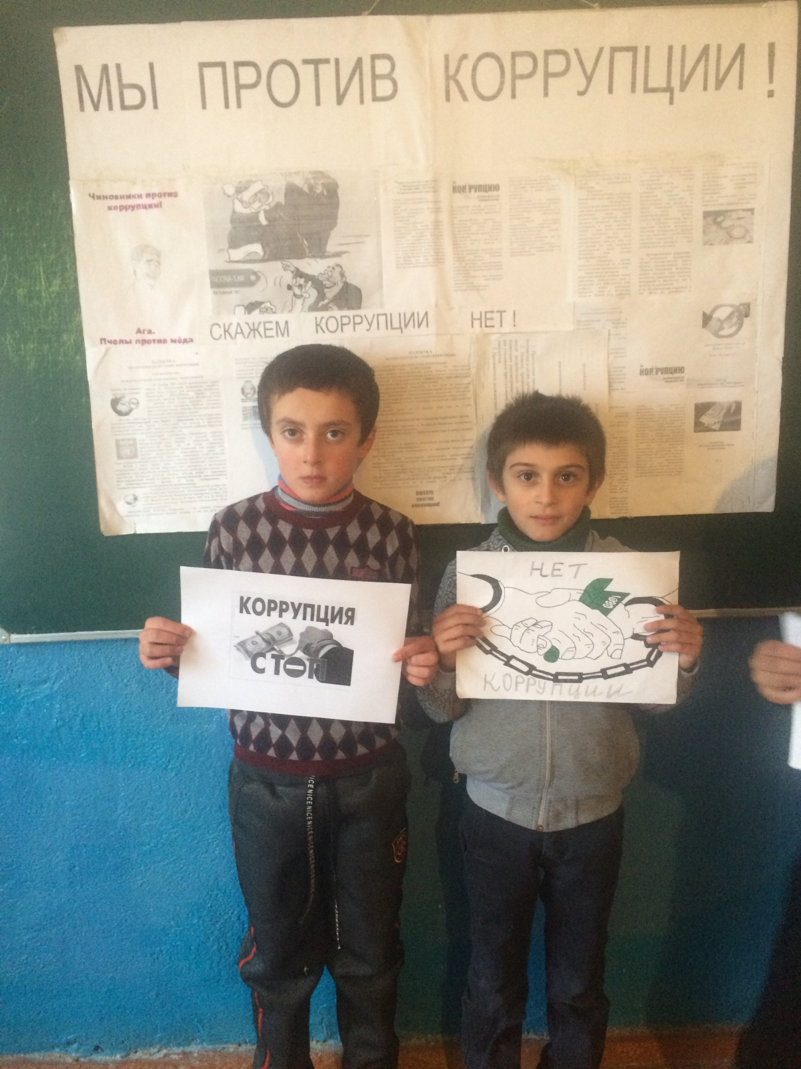
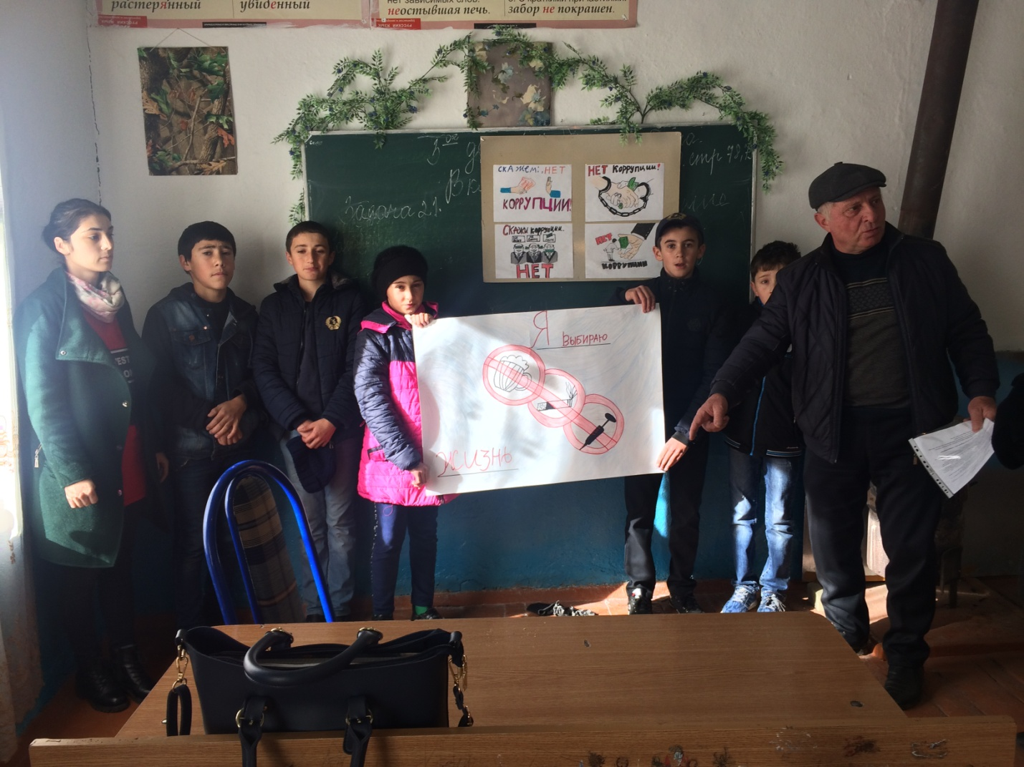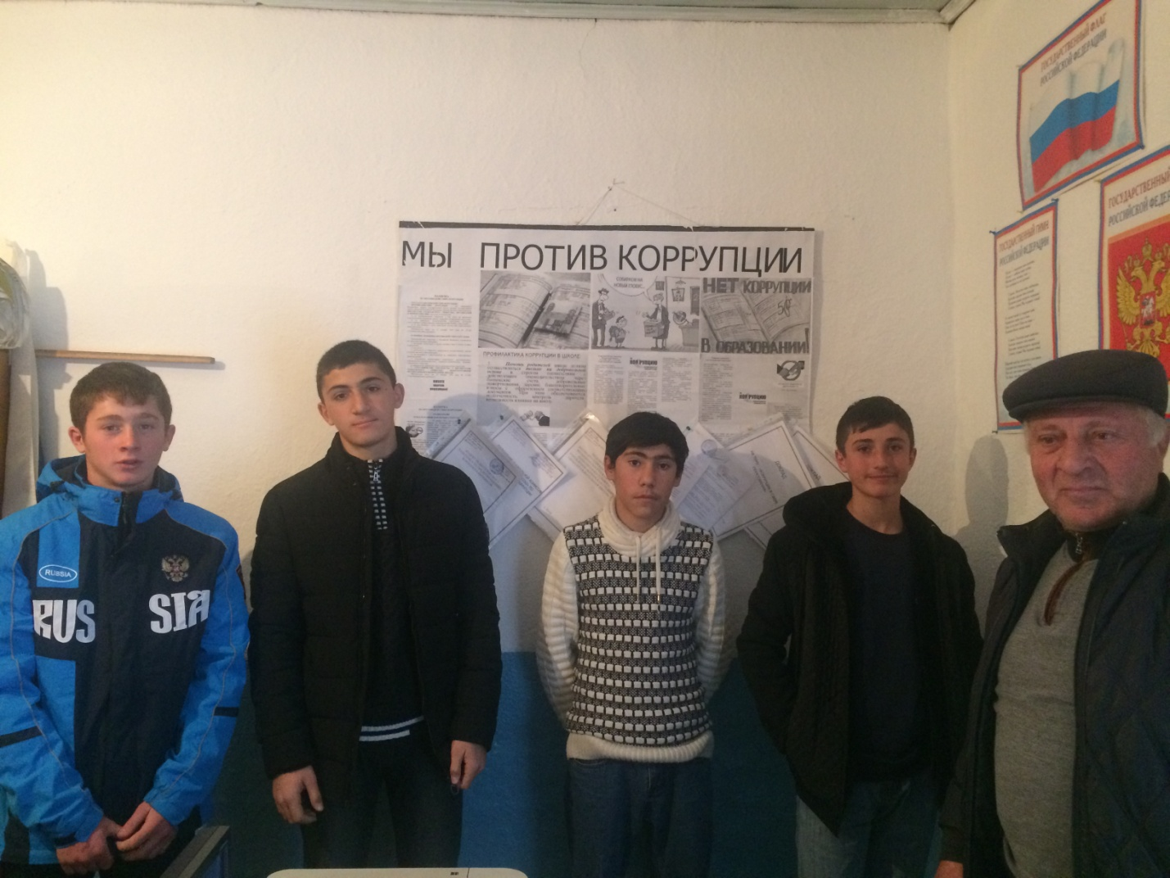Зам.директора по ВР /Османова И.А../

